La seguridad no tiene límites
B&R simplifica la comunicación de seguridad de máquina a máquina
B&R ahora hace que sea más fácil que nunca implementar comunicaciones de seguridad entre máquinas y módulos de máquinas. Una actualización de su software mapp Safety ahora permite utilizar funciones de seguridad programables en sistemas de fabricación complejos sin prácticamente ningún esfuerzo adicional, lo que reduce considerablemente el tiempo dedicado a implementar funciones de seguridad en todo el sistema.

Para lograr la funcionalidad de la Industria 4.0, los equipos de fabricación modernos deben tener una gran densidad de interconexiones. Los dispositivos, máquinas, líneas y celdas deben comunicarse entre sí de forma segura y fiable. Implementar una parada de emergencia en todo el sistema es una cosa, y las reacciones de seguridad inteligentes y con más matices, otra muy distinta. Hasta ahora, a menudo se ha dado el caso de que cada configuración diferente de un sistema de fabricación requiere el desarrollo y la verificación de una aplicación de seguridad correspondiente.
Sencilla implementación con mapp Safety
Estos gastos generales adicionales ya no son necesarios. Los componentes de software del paquete mapp Safety de B&R mejoran notablemente la comunicación entre los controles de seguridad y simplifican enormemente las aplicaciones de seguridad. Se pueden añadir nuevos componentes del sistema en cualquier momento sin tener que volver a escribir la aplicación de seguridad. Para poner en funcionamiento un componente nuevo, el operario solo tendrá que ajustar algunos parámetros en la pantalla HMI.
Intercambio directo de datos
Con los controles de seguridad de B&R, los usuarios pueden configurar hasta 150 conexiones de comunicación con otros controles de seguridad. Incluso los controles SafeLOGIC-X especialmente compactos admiten estas funciones y pueden incorporarse en redes de máquina a máquina.
Comunicación segura
Los datos se transmiten utilizando el protocolo openSAFETY a través de POWERLINK o UDP. Se puede utilizar cualquier tecnología probada por cable o inalámbrica como medio de transmisión.

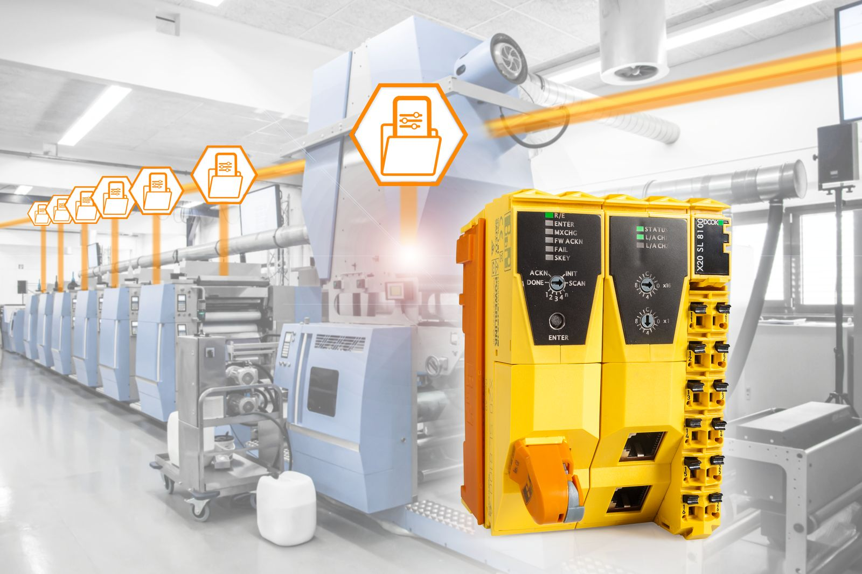
Con una comunicación segura y flexible entre los controles de seguridad, B&R aporta las ventajas de la seguridad programable a las funciones de seguridad de todo el sistema.

Acerca de B&R
B&R es una innovadora empresa de automatización con sede en Austria y oficinas en todo el mundo. Como líder mundial en automatización industrial, B&R combina tecnología punta con ingeniería avanzada para ofrecer a los clientes, en prácticamente todas las industrias, soluciones completas para automatización de máquinas y fábricas, control de movimiento, HMI y tecnología de seguridad integrada. Con estándares industriales de comunicación de bus de campo como POWERLINK y openSAFETY, además del potente entorno de desarrollo de software Automation Studio, B&R está constantemente redefiniendo el futuro de la automatización. El espíritu innovador que mantiene a B&R al frente de la automatización industrial está impulsado por el compromiso de simplificar los procesos y superar las expectativas del cliente.
Para más información, visite www.br-automation.com.
Si publica esta nota de prensa, por favor envíe una copia a:
Bernecker & Rainer Automatización industrial S.L.U.
Vallsolana Garden Business Park
Camí de Can Camps, 17-19
08174 Sant Cugat del Vallés
Barcelona
o al e-mail: office.es@br-automation.com

